Teorema Superposisi

Khoirul Anies Abror
2311022029, Program Studi Teknik Elektro, Universitas Ahmad Dahlan, Yogyakarta

Abstrak
Teorema superposisi adalah prinsip dasar dalam analisis rangkaian listrik linier, yang menyatakan bahwa respons total dalam rangkaian linier dengan beberapa sumber tegangan atau arus independen adalah jumlah aljabar dari respons yang dihasilkan oleh setiap sumber yang bekerja sendiri-sendiri, sedangkan sumber lainnya dianggap nol (tegangan dihubung pendek dan arus diputus). Prinsip ini memfasilitasi analisis rangkaian yang kompleks dengan memecahnya menjadi beberapa rangkaian sederhana, sehingga memungkinkan perhitungan yang lebih terstruktur dan sistematis. Dalam penerapannya, teorema superposisi digunakan dalam berbagai disiplin ilmu seperti teknik elektro, fisika, dan matematika, untuk memodelkan dan menganalisis sistem yang dipengaruhi oleh beberapa input secara bersamaan. Keuntungan utama dari teorema ini adalah kemampuannya untuk menyederhanakan proses analisis, meskipun hanya berlaku untuk sistem linear, bukan untuk sistem non-linear. Dengan demikian, teorema superposisi adalah alat yang sangat penting dalam desain dan analisis rangkaian listrik dan sistem linier lainnya.

Kata kunci: Linier, Rangkaian Listrik, Analisis, Teorema Superposisi, Sumber Tegangan

- DASAR TEORI
Teorema Superposisi dapat digunakan untuk mencari solusi dua atau lebih sumber yang tidak secara seri atau paralel[1]. Keuntungan yang paling jelas dari metode ini adalah bahwa hal ini tidak memerlukan penggunaan teknik matematika seperti penentu untuk menemukan tegangan atau arus yang dibutuhkan. Sebaliknya, masing-masing sumber diperlakukan secara independen, dan rata-rata aljabar ditemukan untuk menentukan kuantitas yang tidak diketahui.
Strategi yang digunakan dalam teorema superposisi adalah menghilangkan semua kecuali satu sumber daya dalam suatu jaringan pada suatu waktu. Kemudian, menggunakan teknik analisis rangkaian seri dan paralel untuk menentukan penurunan tegangan dan arus dalam jaringan yang dimodifikasi untuk setiap sumber daya secara terpisah. Proses ini kemudian diulangi secara berurutan dengan mengevaluasi rangkaian secara individual untuk setiap sumber tegangan dan arus dalam sistem. Setelah masing-masing analisis selesai, nilai tegangan dan arus semuanya “ditumpangkan” di atas satu sama lain (ditambahkan secara aljabar) untuk menemukan penurunan tegangan dan arus aktual dengan semua sumber aktif.
Teorema superposisi akan sangat membantu kita ketika menganalisis suatu rangkaian dengan banyak sumber. Jika suatu rangkaian mempunyai dua atau lebih sumber independen, salah satu cara untuk menentukan nilai variabel tertentu (tegangan atau arus) adalah dengan menggunakan analisis nodal atau mesh.
Menganalisis rangkaian menggunakan superposisi memiliki satu kelemahan utama: Kemungkinan besar memerlukan lebih banyak pekerjaan. Jika rangkaian memiliki tiga sumber independen, kita mungkin harus menganalisis tiga rangkaian sederhana yang masing-masing memberikan kontribusi karena masing-masing sumber. Namun, superposisi membantu mereduksi rangkaian kompleks menjadi rangkaian yang lebih sederhana melalui penggantian sumber tegangan dengan hubung singkat dan sumber arus dengan rangkaian terbuka[2].
Teorema ini hanya dapat digunakan untuk rangkaian linier. Rangkaian linier adalah rangkaian yang persamaannya memenuhi y = kx, dimana

k = konstanta
x = variabel

Untuk setiap rangkaian linier dengan beberapa sumber tegangan atau sumber arus dapat dianalisis dengan menggunakan:
Aljabar menjumlahkan tegangan atau arus yang dihasilkan oleh setiap sumber independen yang bekerja sendiri-sendiri, ketika sumber independen lainnya digantikan oleh impedansi internalnya.
Jika terdapat n sumber bebas dalam suatu rangkaian maka kita akan mempunyai n persamaan berdasarkan sumber bebas aktif pada satu waktu. Pada akhirnya semua persamaan untuk setiap kondisi rangkaian akan dijumlahkan. Kalaupun ada sumber tak bebas, teorema superposisi hanya menghitung n sumber bebas[3]. Rangkaian linier terbentuk dari sumber bebas, sumber tak bebas, dan elemen pasif (resistor, induktor, kapasitor).

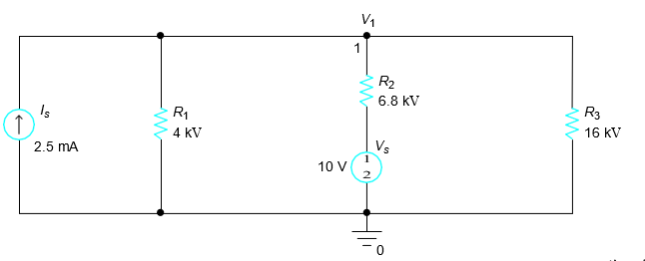
- Contoh penggunaan teorema superposisi

Ketika sumber arus dinonaktifkan dengan sirkuit terbuka, rangkaian yang ditunjukkan pada Gambar 4.4 berkurang menjadi rangkaian yang ditunjukkan pada Gambar 4.5.
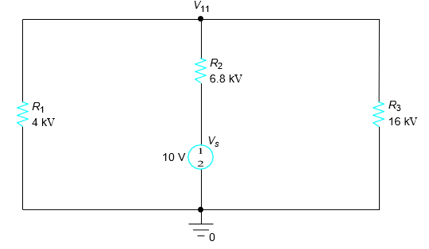

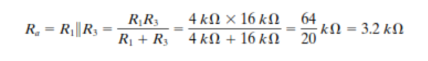
Resistansi ekuivalen dari rangkaian paralel R1 dan R3 menghasilkan:

Penerapan aturan pembagi tegangan menghasilkan:
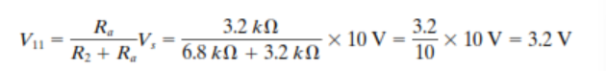

Ketika sumber tegangan dinonaktifkan dengan cara menghubung pendek, rangkaian yang ditunjukkan pada Gambar 4.4 akan berkurang menjadi rangkaian yang ditunjukkan pada Gambar 4.6.

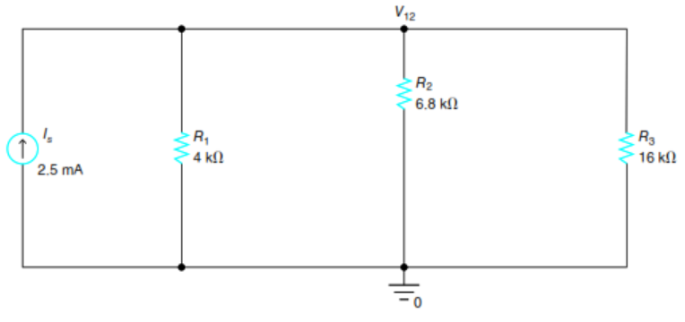

Resistansi ekuivalen dari rangkaian paralel R1, R3, and R2 menghasilkan:
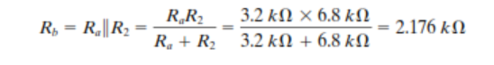

Tegangan V12 adalah produk dari Rb dan Is. Dengan demikian, kita memiliki:

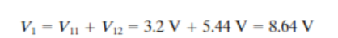
Tegangan V1 adalah jumlah dari V11 dan V12:

Sebagai pengecekan, kita dapat menemukan V1 langsung dari rangkaian yang ditunjukkan pada Gambar 4.4 dengan menerapkan analisis nodal. Dengan menjumlahkan arus yang meninggalkan simpul 1, kita memperoleh:
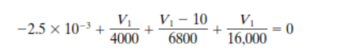

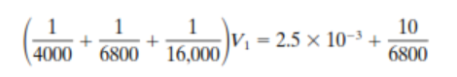
yang dapat diatur ulang menjadi:

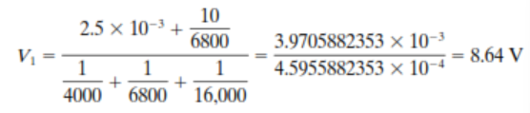
dengan menyelesaikan untuk V1, diperoleh:

Nilai ini sama dengan nilai yang diperoleh dari prinsip superposisi.

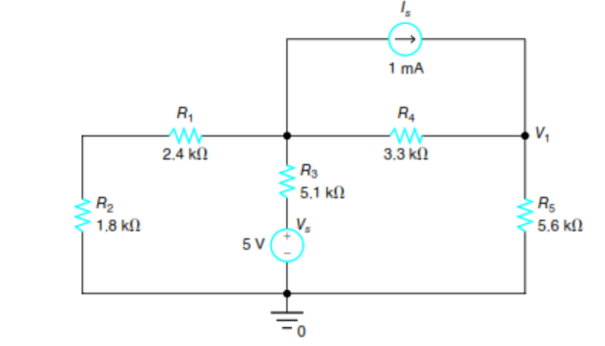
- PENGERJAAN TUGAS SESUAI YANG DIBERIKAN

Untuk menemukan tegangan 𝑉1 dalam rangkaian yang diberikan menggunakan prinsip superposisi, kita perlu menganalisis rangkaian dengan mempertimbangkan satu sumber independen pada satu waktu sambil menonaktifkan yang lainnya. Ini berarti kita akan mempertimbangkan efek dari sumber arus 𝐼𝑠 dan sumber tegangan 𝑉𝑠 secara terpisah, dan kemudian menjumlahkan kontribusinya untuk mendapatkan total tegangan 𝑉1.
Ketika mempertimbangkan sumber arus 𝐼𝑠, kita menonaktifkan sumber tegangan 𝑉𝑠. Ini berarti menggantikan sumber tegangan 𝑉𝑠 dengan sirkuit pendek.
menyederhanakan rangkaian menjadi:
- R1 dan 𝑅2 dalam seri dengan kombinasi 𝑅4 dan 𝑅5 dalam paralel.
mencari resistansi ekuivalen Req yang dilihat oleh Is​:
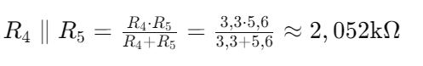
Total resistansi dalam seri:
Tegangan jatuh pada (R4∥R5):

Ketika mempertimbangkan sumber tegangan Vs, kita menonaktifkan sumber arus Is​. Ini berarti menggantikan sumber arus Is dengan sirkuit terbuka.
mencari resistansi ekuivalen:
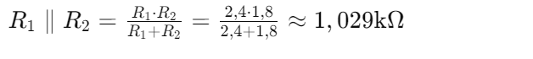

Total resistansi dalam seri:

mencari tegangan pada node:
- Tegangan pada R3
- Tegangan yang sama akan muncul pada R4 dan R5.

menambahkan kontribusi dari kedua sumber untuk mendapatkan total tegangan 𝑉1:
Jadi, tegangan V1 kira-kira 6,212V.

- KESIMPULAN
Teorema superposisi adalah alat analisis yang sangat berguna dalam sistem linier, terutama dalam rangkaian listrik. Dengan menyatakan bahwa respons total dari rangkaian dengan beberapa sumber independen adalah penjumlahan dari respons masing-masing sumber secara individual, teorema ini memudahkan penyelesaian masalah kompleks. Hal ini memungkinkan perhitungan yang lebih sederhana dan terstruktur. Meskipun demikian, teorema superposisi hanya berlaku untuk sistem linier, sehingga tidak dapat digunakan dalam analisis sistem non-linier. Secara keseluruhan, teorema ini merupakan prinsip esensial dalam desain dan analisis rangkaian listrik serta sistem linier lainnya, memberikan landasan yang kuat untuk berbagai aplikasi praktis dalam teknik elektro dan fisika.

.

REFERENSI
[1] R. Taufik and S. D. Ramdan, “Rangkaian AC Menggunakan Teorema Superposisi,” J. Repoteknologi.id, vol. 2, no. 3, pp. 1–10, 2022.
[2] A. Wibowo, “Rangkaian Dasar Elektronika,” Penerbit Yayasan Prima Agus Tek., pp. 1–63, 2022, [Online]. Available: http://penerbit.stekom.ac.id/index.php/yayasanpat/article/view/366
[3] A. Analisis Analisis Analisis Rangkaian Listrik Rangkaian Listrik Rangkaian Listrik Rangkaian Listrik Jilid and S. Sudirham, “Darpublic-Edisi April 2012,” vol. 1, no. April, 2012, [Online]. Available: www.ee-cafe.org
[4] Tole Sutikno & Tri Wahono, Bahan Ajar Rangkaian Listrik I, Institute of Advanced Engineering and Science, Yogyakarta, 2021

